 |   ISTITUTO DI ISTRUZIONE SECONDARIA “DANIELE CRESPI”  Liceo Internazionale Classico e Linguistico VAPC02701R  Liceo delle Scienze Umane VAPM027011  Via G. Carducci 4 – 21052 BUSTO ARSIZIO (VA)  www.liceocrespi.it-Tel. 0331 633256 - Fax 0331 674770 - E-mail: lccrespi@tin.it  C.F. 81009350125 – Cod.Min. VAIS02700D | 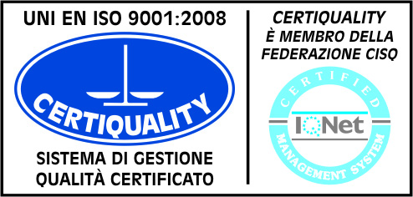  CertINT® 2012
Circ. n. 277 Busto Arsizio, 15 gennaio 2015

Ai genitori degli alunni delle classi 4DL/5AC
OGGETTO: Pattinaggio di ghiaccio al Palasesto di Sesto S. Giovanni

Il giorno 18.02.2015 le classi 4DL/5AC si recheranno a Sesto S. Giovanni per una lezione di pattinaggio su ghiaccio con lo scopo di valorizzare il linguaggio non verbale nell’interazione singolo/gruppo e sviluppare capacità di equilibrio, coordinazione e percezione spazio temporale.
La partenza avverrà alle ore 7.15 dal P.le Vittorio Emanuele (ritrovo ore 7.00) e il rientro è previsto per le ore 16.30/17.00 allo stesso piazzale.
Il costo della pista di pattinaggio è di € 8,00 a carico di ogni alunno da consegnare al Prof. Sardella.
Pausa pranzo e trasferimento in bus a Milano dove la classe 4DL, accompagnata dai docenti Negroni e Sardella, si recherà in visita alla Pinacoteca di Brera (inizio visita ore 13.45) mentre la classe 5AC, accompagnata dai docenti Degl’Innocenti e Bellotti, visiterà le Gallerie d’Italia (inizio visita ore 13.45)
Intorno ore 15.00/15.30 rientro per Busto Arsizio.

Ogni classe dovrà versare l’importo di € 230,00 sul ccp intestato all’Istituto n. 17795212 (per il costo del trasporto in bus e l’indennità docenti come da delibera del Consiglio di Istituto) entro il 26.01.2015 e consegnare il bollettino in segreteria entro il 26.01.2015.
La classe sarà accompagnata dai docenti: Sardella, Bellotti, Degl’Innocenti, Negroni.

AUTORIZZAZIONI FIRMATE DA UN GENITORE DOVRANNO ESSERE RESTITUITE IN SEGRETERIA TUTTE INSIEME ENTRO IL 20.01.2015 CONTESTUALMENTE AL BOLLETTINO DI VERSAMENTO.

Il Dirigente scolastico
Prof.ssa Cristina Boracchi
Firma autografa sostituita a mezzo stampa,
ai sensi dell’art. 3, comma 2 d.lgs n. 39/1993

------------------------------------------------------------------------------------------------------------------------
(da rendere in segreteria entro il 20.01.2015)

Il /la sottoscritto/a _______________________________________________________________
Genitore dell’alunno/a _____________________________________ Classe ________________

AUTORIZZA
Il proprio figlio/a a partecipare all’ uscita didattica del giorno 18.02.2015 a Sesto S. Giovanni come da circolare del 15.01.2015

Firma______________________________________

